Exemples PHP (suite)

- Les cookies

Dans cet exemple, on va saisir dans un formulaire HTML le nom et l’email. Ce formulaire fait appel à un fichier creer.php qui permet de récupérer les données du formulaire et de les enregistrer dans des cookies. Le fichier lireCook.php nous montre comment lire ces cookies et afficher le nom et l’email stockés dans ces cookies.

  - Création d’un formulaire : formulaire.htm

<html>
<head>
<title>Cookies</title>
</head>
<body>
<form method="post" action="creer.php">
Nom: <input name="nom" type="text">
Email: <input name="email" type="text">
<input type="submit" value="Envoyer">
</form>
</body>
</html>

  - Fichier Créer.php

<?
$n=$_POST['nom'];
$e=$_POST['email'];
setcookie("nom",$n,time()+30*24*3600);
setcookie("email",$e,time()+30*24*3600);
echo "Création des cookies";
?>

  - Apperçu

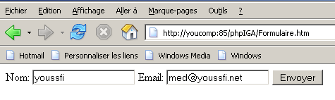
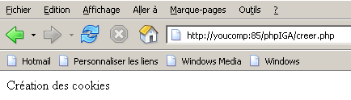

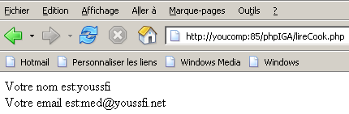

- Technique Upload
  - Créer le formulaire de saisie : SaisieUpload.htm

<html>
<body>
<form method="post" action="Upload.php" enctype="multipart/form-data">
Titre:<input type="text" name="titre"><br>
Photo:<input type="file" name="fichier"><br>
<input type="submit" value="Envoyer">
</form>
</body>
</html>

  - Fichier Upload.php

<?
// récupérer le contenu de la zone de texte “titre”
$titre=$_POST['titre'];
// Récupérer le nom du fichier
$file_name=$_FILES['fichier']['name'];
// Récupérer la taille du fichier en octets
$file_size=$_FILES['fichier']['size'];
// Le fichier est sauvegardé automatiquement en utilisant un
// nom temporaire
$file_tmp_name=$_FILES['fichier']['tmp_name'];

// déplacer le fichier de la zone temporaire vers le dossier
// fichiers du répertoire du site en lui donnant son vrai nom

$ok=move_uploaded_file($file_tmp_name,"./fichiers/".$file_name);

?>
<html>
<body>
<? echo "Titre=".$titre;?><br>
<? echo "Nom du Fichier=".$file_name;?><br>
<? echo "Taille Fichier=".$file_size;?><br>
<? echo "Fichier temporaire=".$file_tmp_name;?><br>

<?
if ($ok)
echo "Enregitrement effectué";
else
echo "echec de sauvegarde";
?>
</body>
</html>

  - Aperçu

